第五单元测试卷（二）

一、我会填。

1. 常用的统计图有(　　)统计图,(　　)统计图,(　　)统计图。

2. 下面的数据分别用哪种统计图表示比较合适?

A. 人离不开水,成年人每天体内47%的水靠喝水获得,39%的水来自食物含的水,14%的来自体内氧化时释放出来的水。

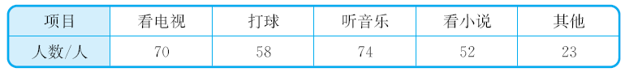B. 某校六年级学生最喜欢的课外活动统计表如下。

C. 小红从一年级到六年级每年体检的身高记录如下。

A用(　　)统计图　　B用(　　)统计图　　C用(　　)统计图

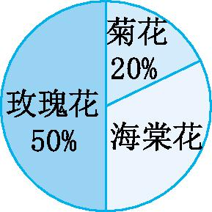

3. 右图是花坛中各种花的种植面积统计图。海棠花占总种植面积的(　　)%;海棠花种了60 m2,花坛的总种植面积是(　　)m2, 玫瑰花种了(　　)m2。

4. 在绘制一幅条形统计图时,如果用2厘米的直条表示80千克,那么5厘米的直条就表示(　　)千克。

二、我会选择。(把正确答案的序号填在括号里)

1. 在“阳光体育节”活动中,某校对六(1)班、六(2)班同学各50人参加体育活动的情况进行了调查,结果如下图所示。下列说法中(　　　)是正确的。

A. 六(1)班喜欢乒乓球的人数比六(2)班的多

B. 六(1)班喜欢足球的人数比六(2)班的多

C. 六(1)班喜欢羽毛球的人数比六(2)班的多

D. 六(2)班喜欢篮球的人数比六(1)班的多

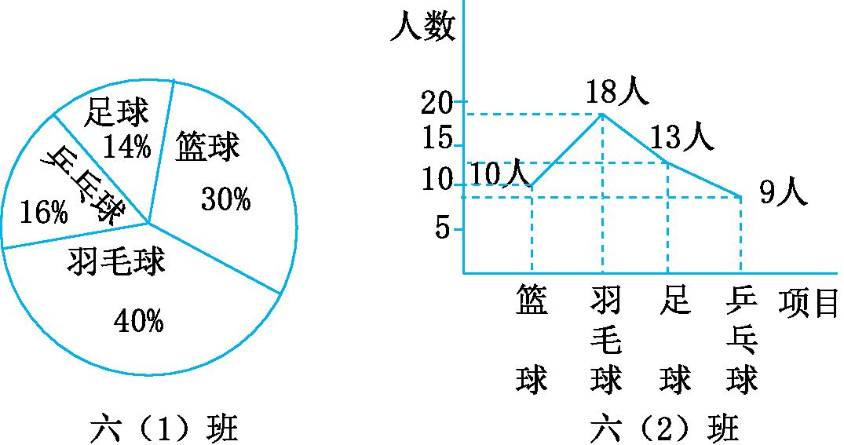

2. 一个圆形花坛内种了三种花,用条形统计图表示各种花占地面积的关系应是(　　)。

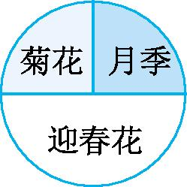

A.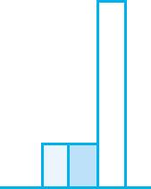 B.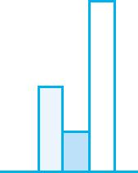 C.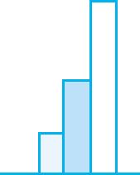 D.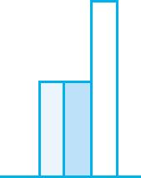

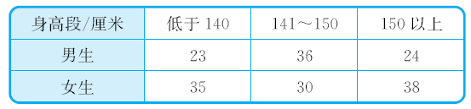三、下面是某小学四年级学生的身高情况统计表。(单位:人)

1. 完成下面的统计图并回答问题。

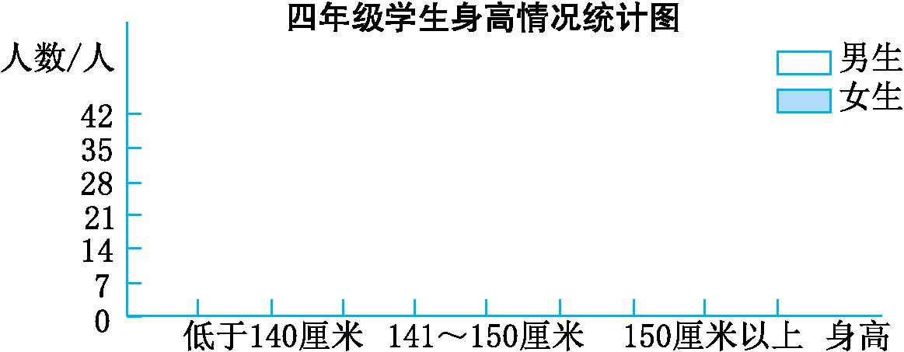

2. 男生哪个身高段的人数最多?哪个身高段的人数最少?

3. 女生哪个身高段的人数最多?哪个身高段的人数最少?

4. 四年级共有男生多少人?女生多少人?

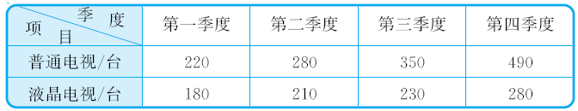

四、下面是2015年某家电专卖店电视销售情况统计表。

1. 根据统计表中的数据,完成折线统计图。

2015年某家电专卖店电视销售情况统计图

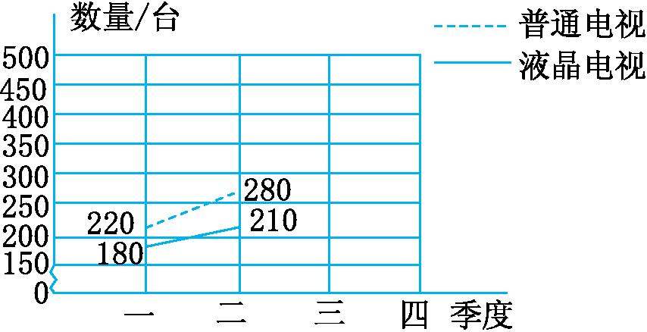

2. 如果你是该店的老板,你将如何进货?为什么?

**参考答案**

一、1. 条形　折线　扇形

2. 扇形　条形　折线

3. 30　200　100

4. 200

二、1. C　 2. D

三、1. 根据题意可以绘制条形统计图,如下:

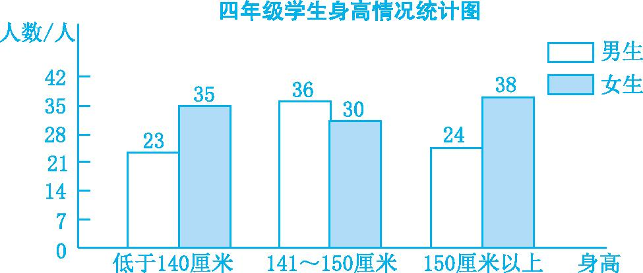

2. 男生141~150厘米身高段的人数最多,低于140厘米身高段的人数最少。

3. 女生150厘米以上身高段的人数最多,141 ~150厘米身高段的人数最少。

4. 男生:23+36+24=83(人)　女生:35+30+38=103(人)

四、1. 2015年某家电专卖店电视销售情况统计图

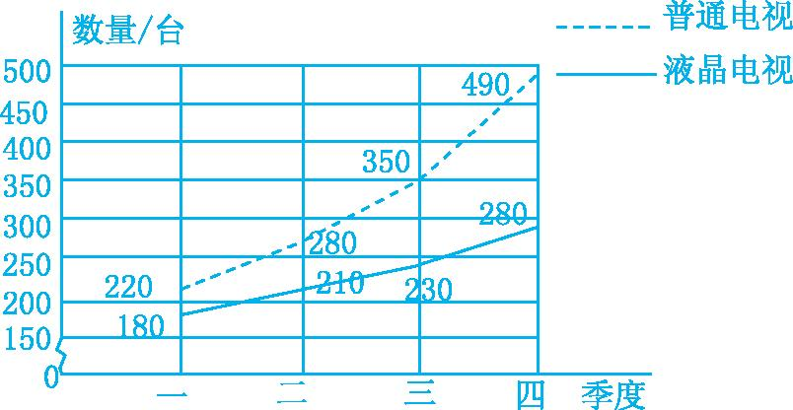

2. 如果我是该店的老板,我会多采购普通电视,因为从统计图上可以看出普通电视的销量相对较好。